МИНИСТЕРСТВО ОБРАЗОВАНИЯ И НАУКИ РЕСПУБЛИКИ БЕЛАРУСЬ

БЕЛОРУССКИЙ НАЦИОНАЛЬНЫЙ ТЕХНИЧЕСКИЙ УНИВЕРСИТЕТ

## Факультет информационных технологий и робототехники

Кафедра программного обеспечения информационных систем

и технологий

**Отчет**

**по лабораторной работе № 1**

по дисциплине: ”Системное программирование”

на тему: ***”Установка Linux ”***

Выполнил**:** студент группы *10702121* Нестюк Е.А.

Принял**:** пр. Давыденко Н. В.

Минск 2023

# Лабораторная работа №1.

**Цель работы:** Приобретение практических навыков установки Linux.

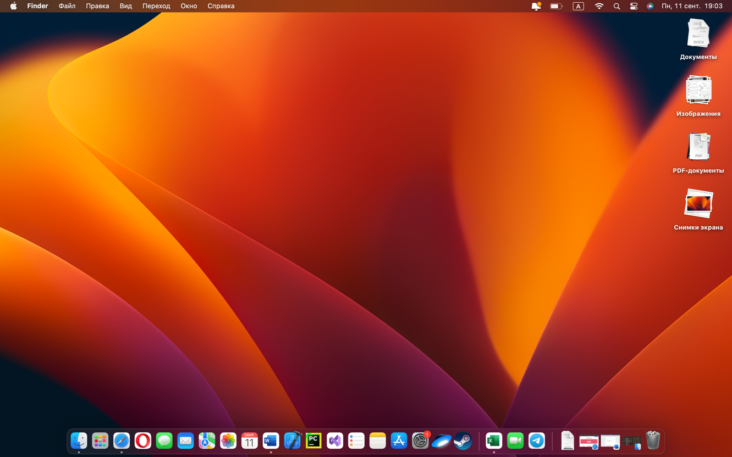

Рис. 1 Рабочий стол

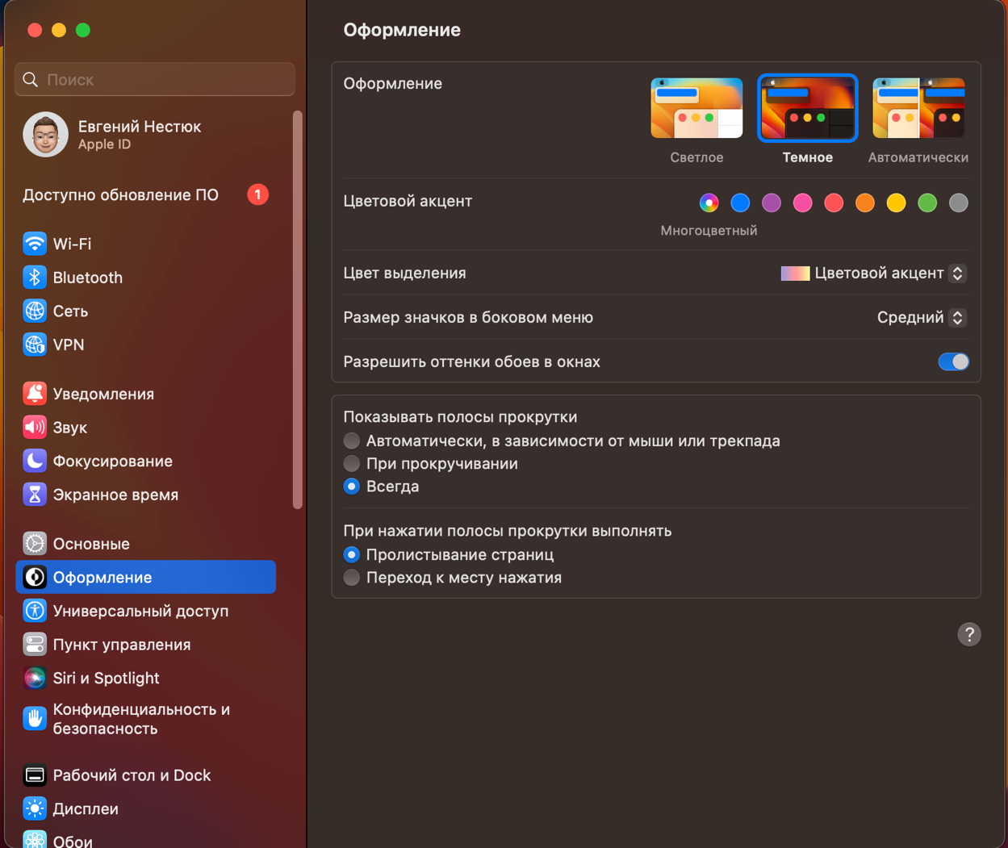

Рис. 2 Меню настроек

**Вывод:**

Приобрел практические навыки установки Linux.

**Ответы на контрольные вопросы:**

**1. К какому типу ПО относится ОС?**

Операционная система (ОС) относится к системному программному обеспечению (System Software). Она представляет собой программное обеспечение, которое управляет аппаратными ресурсами компьютера и обеспечивает среду, в которой могут работать другие прикладные программы. ОС выполняет множество важных функций, таких как управление памятью, файловой системой, вводом и выводом данных, планирование задач и многое другое, что делает ее неотъемлемой частью компьютерных систем.

**2. Кто такой Линус Торвальдс?**

Линус Торвальдс - финский программист, создатель и исходный разработчик ядра операционной системы Linux. Он известен как фигура открытого исходного кода и свободного программного обеспечения, благодаря своему решению предоставить код Linux под лицензией GNU General Public License (GPL).

**3.** **Что такое свободное программное обеспечение и сообщество Open Source?**

Свободное программное обеспечение (Free Software) и сообщество Open Source (Open Source Community) - это движения в области разработки программного обеспечения, которые призывают к созданию программ с открытым исходным кодом и обмену знаний и идей.

1. Свободное программное обеспечение:

- Уделяет акцент на свободе пользователя и открытом доступе к исходному коду программ.

- Поддерживает четыре основные свободы: запускать, изучать, изменять и распространять программы.

2. Сообщество Open Source:

- Фокусируется на прагматичной стороне открытого исходного кода и его способности создавать высококачественное программное обеспечение.

- Подразумевает доступ к исходному коду, но может иметь менее строгие требования к лицензированию.

И оба подхода обеспечивают совместное развитие программного обеспечения через коллективное участие разработчиков и открытый обмен знаний, хотя у них есть различия в философии и акцентах.

**4. Что такое "свободное сообщество линуксоидов" (Community)?**

"Свободное сообщество линуксоидов" (Linux Community) - это группа людей, увлеченных операционной системой Linux и свободным исходным кодом, которые сотрудничают, обмениваются знаниями и опытом, и активно участвуют в разработке, поддержке и продвижении Linux и свободного программного обеспечения.

**5. Какой уровень заработка и существующей вакансию специалист Linux?**

Заработок специалиста Linux в России может значительно варьироваться в зависимости от города, опыта, уровня квалификации и других факторов. В настоящее время вакансии для специалистов Linux в России могут предлагать следующие уровни зарплаты:

1. Начальный уровень: От $10,000 до $20,000 в год.

2. Средний уровень: От $20,000 до $40,000 в год.

3. Высокий уровень: От $40,000 до $80,000 и выше в год.

Уровень заработка будет зависеть от вашего опыта и специализации. Обратите внимание, что эти числа приближенные и могут меняться в зависимости от конкретных условий и региональных особенностей.